Дата проведення: 21 грудня 2017 року
Час проведення: 10.00-12.45
Місце проведення: Центральна міська бібліотека
ім. М.Л.Кропивницького
Аудиторія: бібліотекарі-консультанти Центрів обслуговування
громадян ЦБС для дорослих м. Миколаєва
Відповідальні:завідувач інформаційно-бібліографічного відділуМихайловська Т. О., завідувач сектору аналітичного інформування органів влади Цуканова А.Є.
10.00- 10.10 | Відкриття майстер-класу. Вітальне слово |  | Тетяна Олексіївна Михайловська, завідувач інформаційно-бібліографічного відділу (ІБВ)
Презентаційний блок
10.10-11.00 | Запровадження кращих світових практик у сферах відкритих даних та електронних послугв Україні  (міні-лекція з демонстрацією відеороликів) | Василь Бондар, сертифікований тренер відкритих даних проекту TAPAS ProJekt «Прозорість та підзвітність в державному управлінні та послугах», представник ГО «Цвіт нації»
11.00-11.20 | Державна політика у сфері  е-урядування та е-демократії  у 2016-2017 рр.  (презентація теми з демонстрацією відеороликів).  Відкритість та прозорість у місцевому бюджетному процесі. Роль публічних бібліотек у забезпеченні дієвості механізмів участі та впливу городян на ефективність бюджетного процесів. Бюджет участі та механізми демократії участі. | Анжела Євгенівна Цуканова, завідувач сектору аналітичного інформування органів влади (САІОВ) ІБВ  Михайло Золотухін, Заступник голови Експертно-громадської ради виконавчого комітету Миколаївської міської ради, директор ГО «Фонд розвитку м. Мколаєжва» - координатор проекту «Демократичний, прозорий, ефективний бюджет для зеленого, чистого і комфортного м. Миколаєва», якій реалізує ГО «Фонд розвитку м. Миколаєва» в рамках діяльності громадського партнерства «За прозорі місцеві бюджети» при партнерстві з Виконавчим комітетом Миколаївської міської ради та КУ «Агенція розвитку Миколаєва» в рамках програми «Публічні бюджети від А до Я: інформування, активізація та залучення громадянського суспільства», що виконується Фондом Східна Європа у партнерстві з Фундацією польсько-української співпраці ПАУСІ за фінансової підтримки Європейського Союзу
Практичний блок
Електронні сервіси: навчаємось,
використовуємо, популяризуємо (практичне онлайн-ознайомлення)
Світлана Анатоліївна Зайко, провідний бібліограф САІОВ ІБВ
11.20-12.20 | Адміністративні послуги онлайн:  - онлайн заява щодо призначення допомоги при народженні дитини на сайті Міністерства соціальної політики України  - електронна черга на отримання паспорту громадянина України та закордонного паспорту на порталі Державної міграційної служби України  - е-реєстр договорів оренди земельних ділянок комунальної власності Миколаєва на сайті Миколаївської міської ради  Інструменти та сервіси е-урядування та е-демократії:  - онлайнпошук паспорту громадянина України серед викрадених та втрачених на сайті Міністерства внутрішніх справ України  - єдиний реєстр боржників України щодо невиконаних майнових зобов'язаньна сайті Міністерства юстиції України  - інтерактивна мапа місць стихійних сміттєзвалищ на сайті Міністерства екології та природних ресурсів України  - інтерактивна карта черги на кордоні України з сусідніми державамина порталі Державної прикордонної служби України  - онлайн-запис на відвідування центрів зайнятості Миколаєва на порталі Державної служби зайнятості  - портал поіменного голосування депутатів Миколаївської міської ради  - електронна база даних помічників  - Народних депутатів України  - депутатів обласних та міських рад  на сайті ГО Слідство.Інфо  - проект «Відкрита школа» на сайті ГО «Інститут успішного міста»  - особистий електронний кабінет абітурієнта (мобільний додаток) на Інформаційно-аналітичний порталі про вищу освіту в Україніта закордоном
12.20-12.30
12.30-12.45 | Підведення підсумків майстерні професії. Анкетування учасників |  | Анжела Євгенівна Цуканова, завідувач САІОВ ІБВ

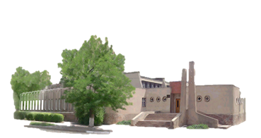

Контактна інформація:

54003, м. Миколаїв, вул. Потьомкінська, 143-а
тел.: 24-70-28
email: ibo@gorlib.mksat.net
http://niklib.com

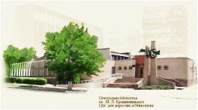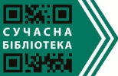

Централізована бібліотечна система для дорослих м. Миколаєва
Центральна міська бібліотека ім. М. Л. Кропивницького
Інформаційно-бібліографічний відділ

Майстер - клас
«Нові електронні послуги та сервіси»

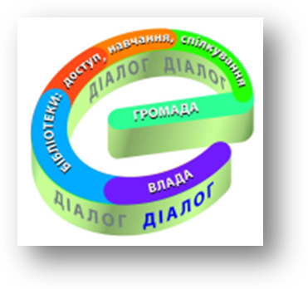

Програма

Миколаїв, 2017

